Учреждение образования
«БЕЛОРУССКИЙ ГОСУДАРСТВЕННЫЙ ТЕХНОЛОГИЧЕСКИЙ УНИВЕРСИТЕТ»

Дисциплина «Системы мобильной связи»

Лабораторная работа №1
Тема «Частотно-территориальное планирование сети GSM-900»

Выполнил:
Студент 2 курса 7 группы ФИТ
Ильин Н. С.
Проверил:
Доц. Буснюк Н. Н.

Минск 2023
Цель работы: приобретение навыков работы с цифровой картой местности; выполнение расчетов, необходимых для оценки качества связи и зон обслуживания радиосети на основе реальных данных о рельефе местности.

Задание на лабораторную работу
1. Определить уровень сигнала (Трасса: Сектор#1, Пр.сигнал, дБм) в двух различных местах (Абонент#1, Абонент#2), находящихся на расстоянии 35 км от BS#3, и сравнить его с чувствительностью приемника абонента (-д100 дБм), дать рекомендации относительно выбора (замены) приемопередатчиков БС.
2. Выполнить расчет по п.1 при наличии препятствия в виде горы (mountain) высотой 450 м, длиной и шириной 1000 м. Проанализировать рельеф местности (Трасса: Сектор#1, Пр.сигнал, дБм).
3. Произвести вспомогательные расчеты потерь при распространении на расстоянии 35 км для различных типов местности (село, пригород, город, крупный город): Утилиты → Вспомогательные расчеты → COST 231 Hata. Задаваемые параметры: высота передающей антенны – h = 3N, расстояние 35 км. Остальные параметры – по умолчанию.
4. Определить зоны наличия (отсутствия) связи для трех заданных БС.
5. Произвести расчет числа каналов БС если:
- Удельная нагрузка от одного абонента, Эрл – А = 0,0N + 0,0p;
- Вероятность установления соединения – Р = 0,9N;
- Соединение: БС с макс.сигналом – для четных N и равновероятное – для нечетных N;
- Закон распределения абонентов: равномерный – для четных N и нормальный для нечетных N. Формула для расчета числа каналов: Эрланга В.

- Анализ рельефа местности и оценка потерь при распространении до наиболее удаленной точки соты, максимального размера для стандарта.
Выполнить → Расчет прямой видимости (BS#3, расстояние 35 км, вне прямой видимости, ОК).
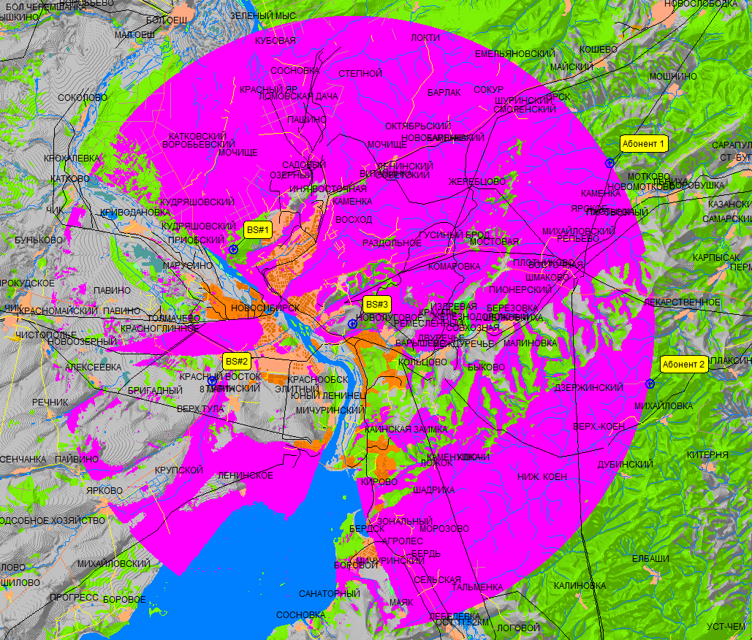
- Анализ профиля радиолинии.
Выполнить: Просмотр → выбор линии. Провести линию от БС#3 до точки Абонент#1 и нажать левую клавишу мыши. Результаты расчета потерь при распространении от БС#3 к абоненту занести в отчет. Рассчитать потери радиотрассы для чего нажать левой кнопкой на значок и проанализировать вклад различных факторов в потери распространения сигнала (то же самое можно сделать путем выбора пункта меню «Потери обратной радиолинии», возникающего при нажатии правой кнопки мыши над анализируемой радиолинией). Левой кнопкой мыши нажать на значок окна «Трасса». Занести в отчет результаты расчета потерь при распространении от абонента к БС#3.
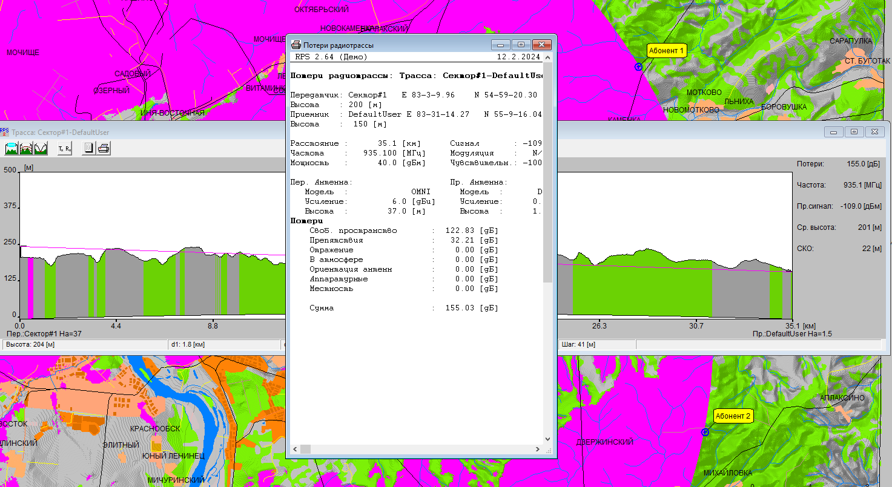
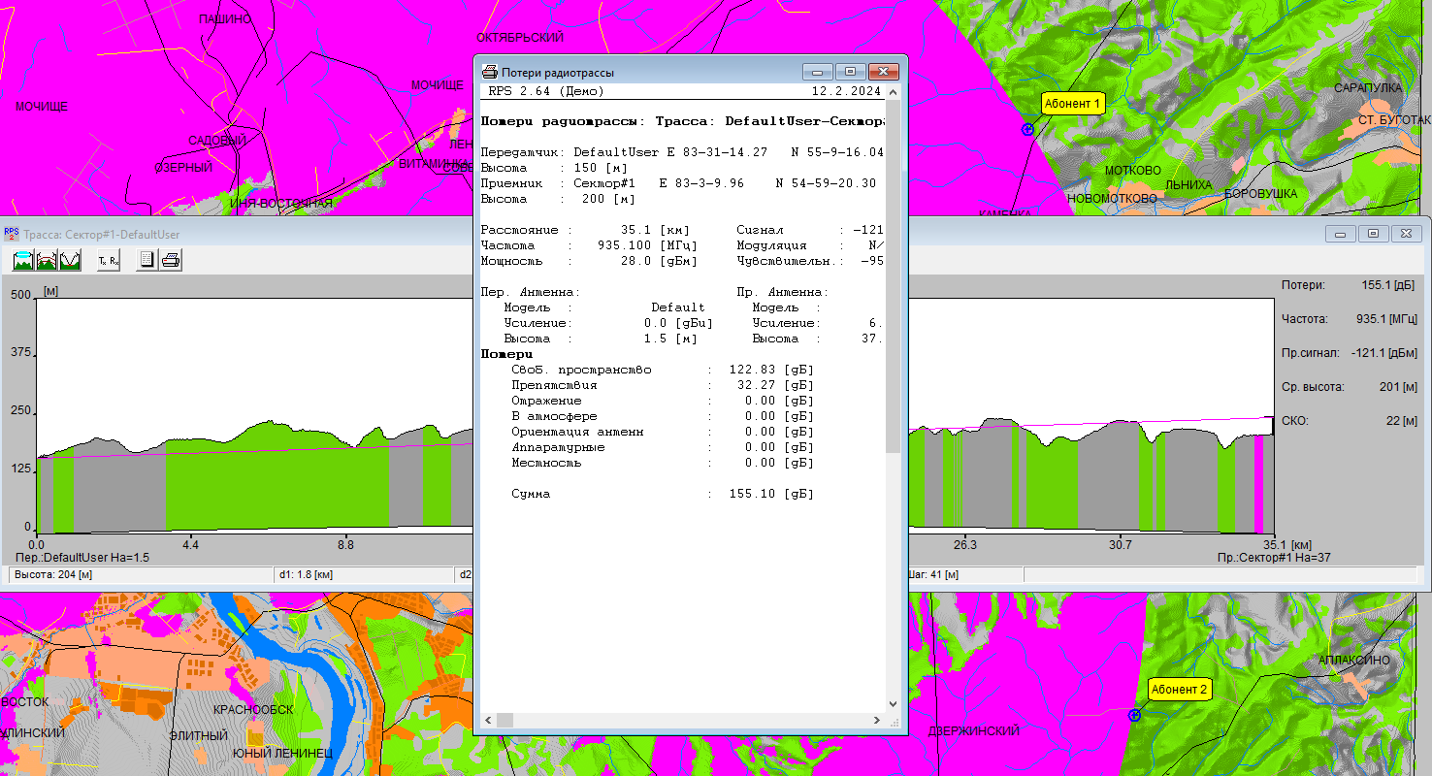
- Анализ уровня сигнала на трассе.

Выполнить: Просмотр → выбор трассы. Удерживая левую кнопку мыши, провести линию от БС#3 до точки Абонент#1 и нажать правую клавишу мыши. В появившемся окне «Редактирование трассы» присвоить название трассы и добавить доступные на трассе станции в поле «Выбранные станции». Установить курсор на линию трассы и нажать правую кнопку мыши и далее левой кнопкой открыть окно «Трасса». В открывшемся окне нажать левой кнопкой на значок , что запускает процесс расчета уровня сигнала вдоль трассы. Нажать одну из кнопок или для просмотра результатов расчета, соответственно в виде графика или с помощью цвета. Полученные результаты расчета занести в отчет.
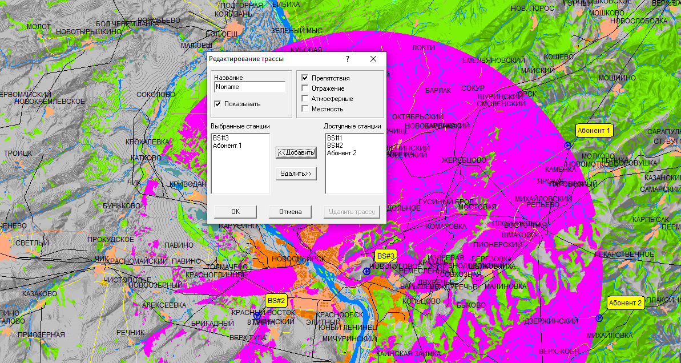
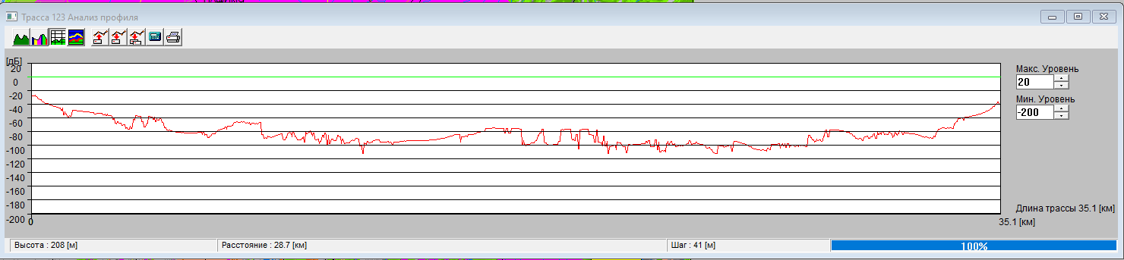
- Выполнить пп.6.1, 6.2 для Абонент#2.

Анализ профиля радиолинии.
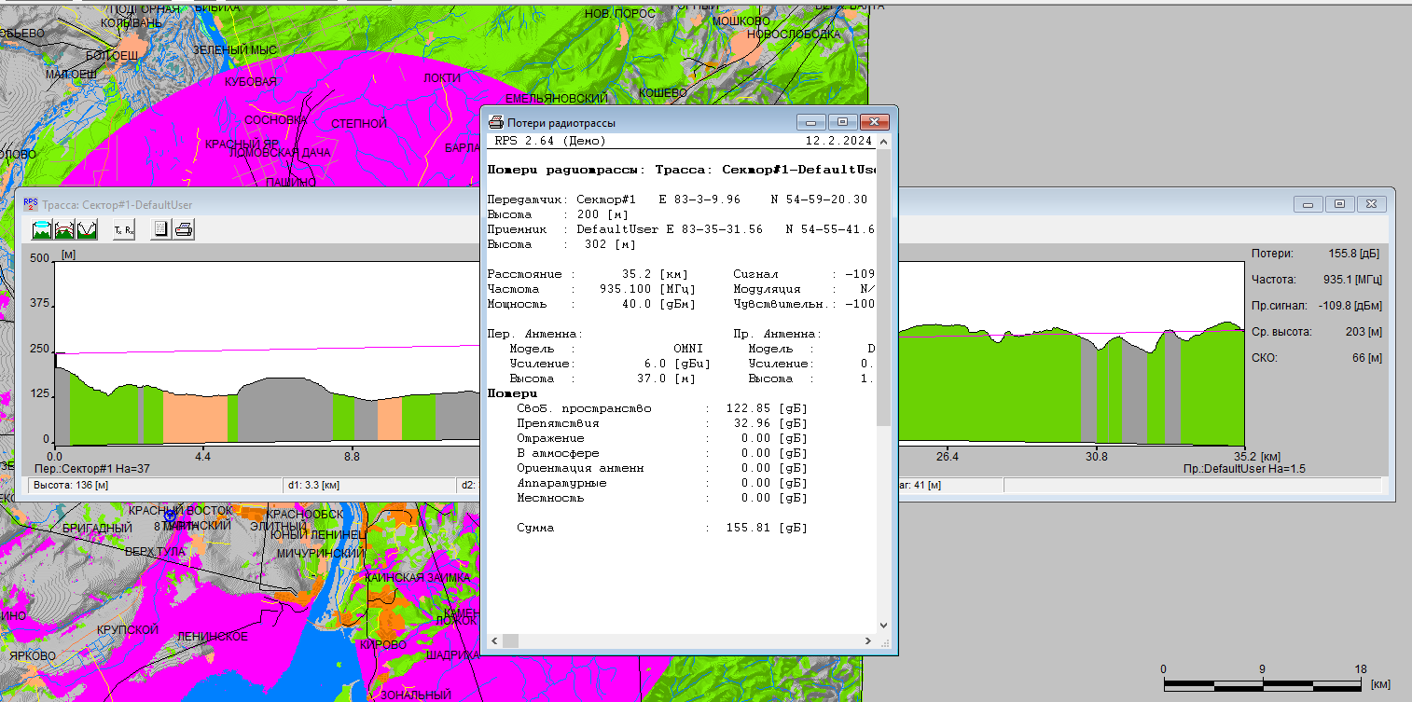
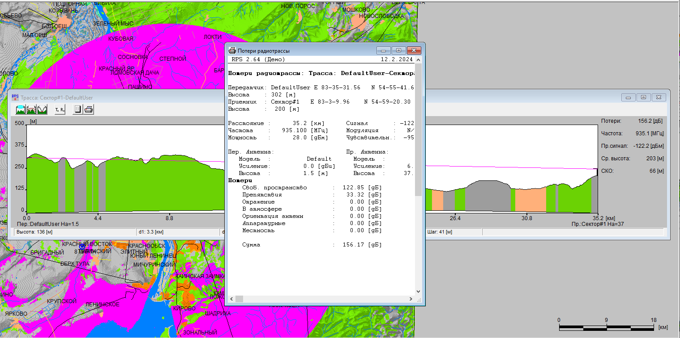
Анализ уровня сигнала на трассе.
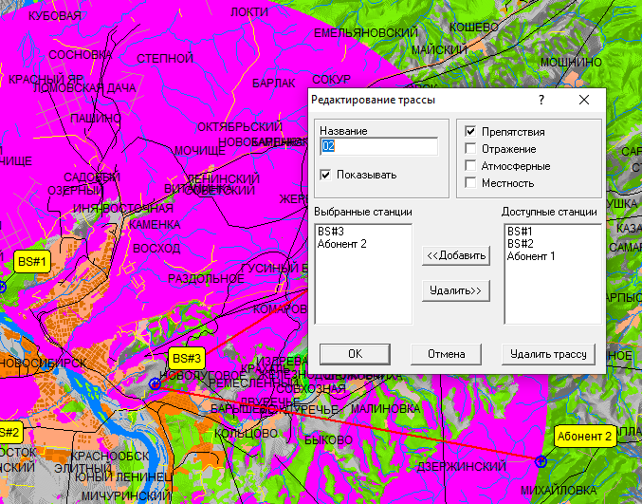
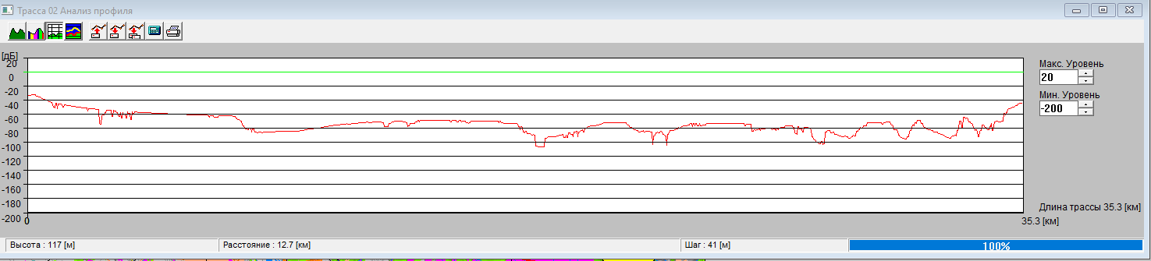
- Определение зоны наличия (отсутствия) связи для трех заданных БС.
Выделить три БС с помощью прямоугольника: Просмотр → Выбор прямоугольника. Выделить область так, чтобы в неё попали три БС. Поместить курсор в выделенную область, нажать на левую клавишу мыши и присвоить имя области. Добавить выбранные станции для расчета. Далее провести расчеты покрытия для каждой из трех БС: Выполнить →Расчет покрытия → Модель Hata (или другая по заданию преподавателя) → BS#1(BS#2, BS#3).
Области разного цвета указывают на наличие связи в прямом, обратном направлениях, в обоих направлениях или отсутствии связи. Обозначения цветов на карте (указано в левом нижнем углу проекта):
- NS (No service) – отсутствие связи;
- FO (Forward only) – связь в одном направлении от базовой станции к абоненту;
- RO (Reverse only) – связь в одном направлении от абонента к базовой станции;
- FR (Forward and Reverse) – связь в двух направлениях.
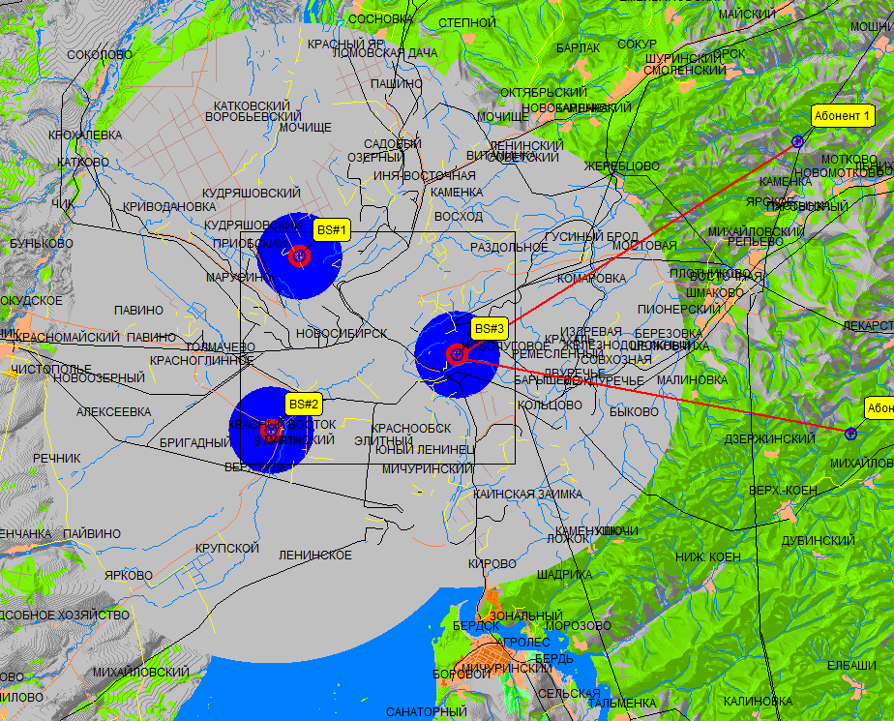
- Расчет числа каналов БС.
Навести указатель мыши на участок между тремя БС и, нажав правую клавишу, выбрать «Расчет числа каналов БС». Параметры для расчета устанавливаются по варианту задания на лабораторную работу.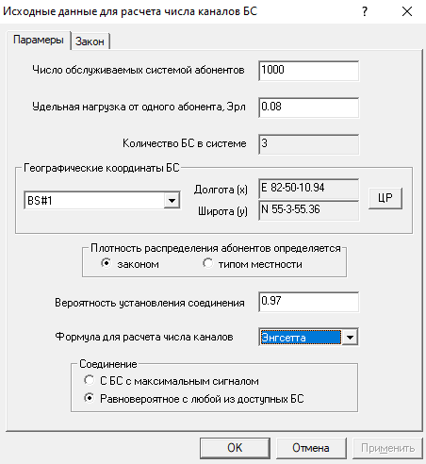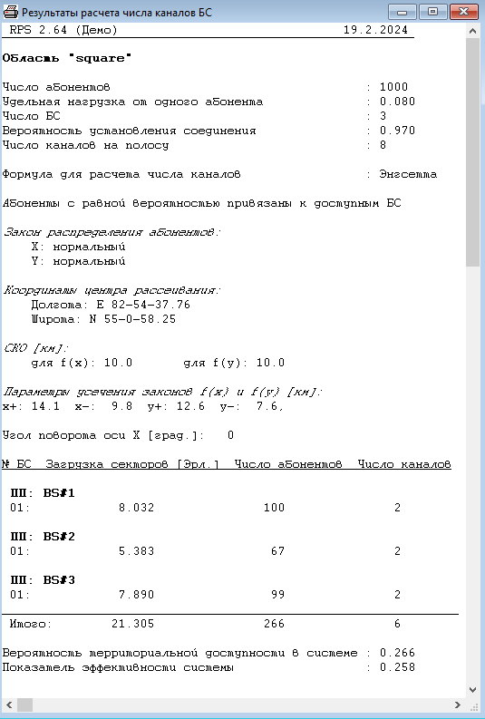

- Определить уровень сигнала (Трасса: Сектор#1, Пр.сигнал, дБм) в двух различных местах (Абонент#1, Абонент#2), находящихся на расстоянии 35 км от BS#3, и сравнить его с чувствительностью приемника абонента (-100 дБм), дать рекомендации относительно выбора (замены) приемопередатчиков БС.
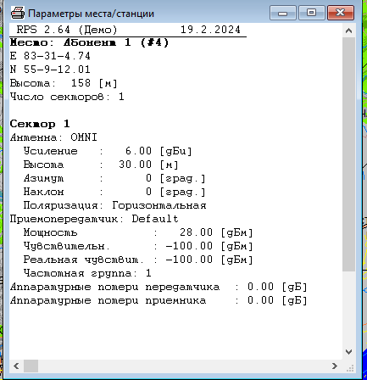
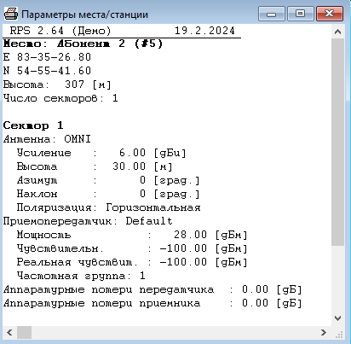
- Выполнить расчет по п.1 при наличии препятствия в виде горы (mountain) высотой 450 м, длиной и шириной 1000 м. Проанализировать рельеф местности (Трасса: Сектор#1, Пр.сигнал, дБм). Для создания препятствия нажать левую клавишу мыши и выбрать «Новое препятствие».
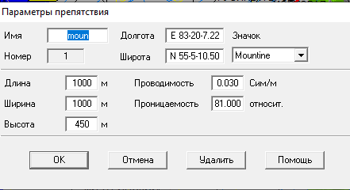
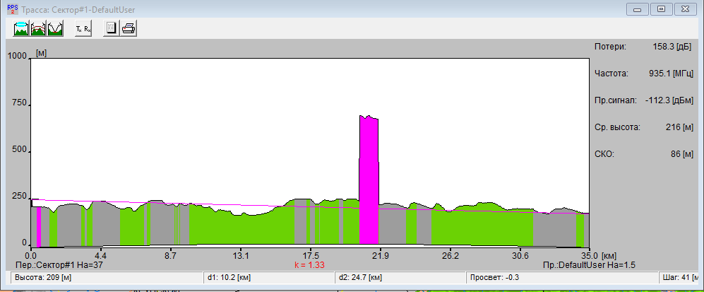
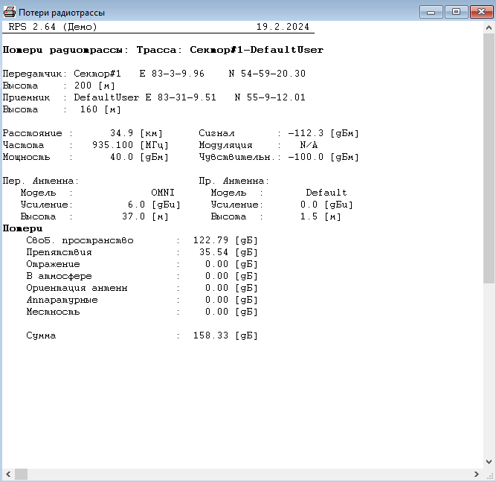
- Произвести вспомогательные расчеты потерь при распространении на расстоянии 35 км для различных типов местности (село, пригород, город, крупный город):
Утилиты → Вспомогательные расчеты → COST 231 Hata. Задаваемые параметры: высота антенны – h = (30 + N) м (N – номер варианта), расстояние 35 км. Остальные параметры – по умолчанию.
